**1. Hình thành ý tưởng.**



*Hình 1.1 Chẳng có chuyến đi nào là thừa thải chẳng có trải nghiệm nào là đáng quên.*

Nếu bạn nằm một chỗ thì liệu ý tưởng có đến với bạn sau khi bạn ngủ dậy? Vâng, câu trả lời là “có” nhưng là trong những giấc mơ.

Chỉ khi bạn nhấc mình dậy và để bản thân làm một điều gì đó thì ý nghĩ sẽ tự đến với bạn. Và dự án lần này cũng như vậy.

Trong những chuyến đi về quê. Trên con đường từ Sài Gòn về quê. Tôi đã gặp được rất nhiều những người bạn đến từ nhiều quốc gia khác nhau. Tôi vẫn còn nhớ cái cảm giác vui mừng của các bạn khi bạn gặp được một người có thể nói tiếng anh và trong những lần như vậy tôi đã trở thành một hướng dẫn viên bất đắc dĩ. Được nói chuyện, được hiểu về những khó khăn của mọi người khi đến Việt Nam. Một điều làm tôi băn khoăn là khi tôi hỏi “Tại sao bạn chọn Việt Nam là điểm đến du lịch?” Câu trả lời tôi nhận được là “Ở Việt Nam mọi thứ rất là rẻ!”

Thực tế là các bạn không đến từ những gia đình giàu có mà chỉ là những người lao động bình thường. Họ chọn cách đi tự túc, giống như kiểu đi trải nghiệm, chúng ta hay gọi là “phượt”. Theo lời chia sẽ thì việc đi theo tour ở Việt Nam khá là đắt đỏ và hầu như con người bị bó buộc trong một phạm vi là đoàn du lịch, không được làm những gì họ thích, không được đi đến những nơi họ mong muốn. Thực tế khách du lịch sẽ gặp rất nhiều khó khăn khi đi theo dạng như thế này tại Việt Nam. Có rất ít người dân ở các tỉnh ngoại thành có thể nói tiếng anh. Sau những chuyến đi như vậy, tôi bắt đầu về quê thường hơn. Trong mỗi chuyến về quê tôi có được những người bạn mới. Có thể giúp mình cải thiện trình độ ngoại ngữ. Ý tưởng của dự án “Vietnamese local guide” cũng bắt nguồn từ đó.

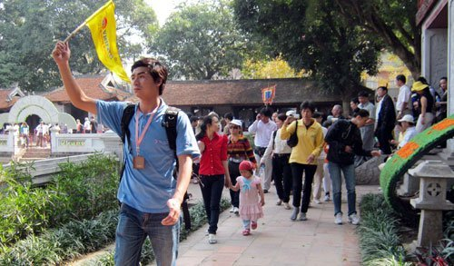

*Hình 1.2 Việc đi theo tour như thế này an toàn nhưng bạn không thể trải nghiệm những địa điểm mới, làm những điều bạn muốn.*

Xuất phát từ niềm đam mê học ngoại ngữ và niềm vui được đi đây đi đó, được giới thiệu về mảnh đất quê hương mình, Được nghe các bạn nói về văn hóa của từng quốc gia thật sự rất tuyệt vời. Thử hình dung xem khi bạn nói là “Ở đây người ta hay đi chùa vào những ngày này để cầu bình an” và bạn nhận được những câu như là “Ở quê hương tôi người ta hay đi vào các ngày …..” hay là “Quê hương tôi không có chùa mà chỉ là …..” có phải rất tuyệt không. Khi họp nhóm để đưa ra dự án thì rất nhiều ý tưởng hay đã được đưa ra và xem xét. Và cuối cùng may mắn thay dự án của tôi đã được chọn. Không phải là vì đây là ý tưởng tốt nhất khả thi nhất mà là ý nghĩa nó mang lại thật sự rất tuyệt vời. Xuất phát là dân kĩ thuật chính hiệu việc để bản thân đi tiếp xúc khách hàng, đi khảo sát thị trường, thật sự còn khó hơn việc phải viết một đoạn code hay ngiên cứu về bất kì điều gì khác. Những ngày lang thang ở công viên 23/9 để đi lấy ý kiến khách hàng thật sự mang lại cảm giác khá là tệ. Thử nghĩ mà xem bạn phải chờ nguyên ngày ở công viên 23/9 và những gì bạn có được chỉ là 1-2 bài khảo sát. Họ thường không có thời gian cho những khảo sát như vậy. Thế nhưng xét về ý nghĩa nhân văn thì dự án này hoàn toàn khả thi và mang lại những thay đổi tích cực trong xã hội. Nếu thành công dự án sẽ mang lại một công việc tương đối ổn định cho các bạn sinh viên có hoàn cảnh khó khăn, đồng thời giúp cãi thiện trình độ ngoại ngữ. Bên cạnh đó là việc mang du khách gần hơn đến đất nước Việt Nam xinh đẹp của chúng ta, hiểu hơn và có cái nhìn khác đi về người dân ở đây.

Dĩ nhiên để làm được điều này thì chính sách giáo dục kiến thức du lịch cho các bạn sinh viên thật sự rất quan trọng.

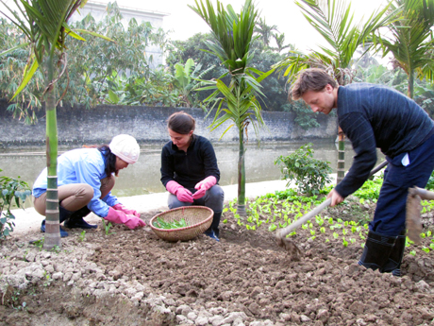

*Hình 1.3 Trải nghiệm trong những chuyến du lịch cùng một người bạn bản địa có phải là thứ bạn mong muốn?*

Nhóm dự án đóng vai trò chỉ là cầu nối cho những chuyến đi. Điều này tương tự như grabike. Tuy nhiên về mặt ý nghĩa mang lại nó hoàn toàn vượt xa grabike.

Ý tưởng cũng xuất phát một phần từ việc đam mê trải nghiệm của bản thân. Không chỉ đề ra dự án này cho môn học cao học. Mà bằng sự kì vọng rất lớn một ngày không xa dự án sẽ trở nên thực tế. Bất kì nhà đầu tư nào thực hiện cũng được vì lợi ích mà nó mang lại là quá lớn.

**2. Áp dụng phương pháp brainstorming để phát triển và thực hiện dự án.**

***Định nghĩa về cách áp dụng quy trình brainstorming trong xây dựng dự án và xây dựng Business Model Canvas****.*

Chắc hẳn trong chúng ta khi đi đi làm ở bất kì đâu cũng đã từng nghe qua phương pháp brainstorming cho việc phát triển và lên kế hoạch cho một dự án. Thấy được tầm quan trọng cũng như lợi ích mà phương pháp này mang lại. Group đã chọn phương pháp brainstorming cho dự án lần này. Để người đọc hiểu rõ hơn về phương pháp này dưới đây là một vài định nghĩa cơ bản:

Từ “BRAINSTORM” được phát minh bới ông trùm ngành quảng cáo Alex Faickney Osborn, xuất hiện đầu tiên trong quyển sách của ông này từ những năm 1948. Osborn, sau khi gặp phải vấn đề về ý tưởng quảng cáo từ sự bế tắc của lớp nhân viên, đã quyết định gom tất cả bọn họ vào một phòng và vắt kiệt bất cứ ý tưởng nào được nêu ra.

Định nghĩa phương pháp brainstorm theo Wikipedia:

*Brainstorm là một phương pháp dùng để phát triển nhiều giải đáp sáng tạo cho một vấn đề. Phương pháp này hoạt động bằng cách nêu các ý tưởng tập trung trên vấn đề, từ đó, rút ra rất nhiều đáp án căn bản cho nó.*

Còn đây là định nghĩa mà Nikki Nguyễn nêu ra trên blog của Saga:

*Brainstorm là quá trình sáng tạo nhằm tìm ra giải pháp hoặc ý tưởng mới thông qua hoạt động trao đổi của nhóm một cách “kịch liệt” và “tự do”. Mỗi thành viên đều được khuyến khích nghĩ đến đâu, nói đến đó và tìm ra càng nhiều ý tưởng càng tốt, cho dù ý nghĩ đó điên rồ hay kém khả thi thế nào đi chăng nữa. Việc phân tích, bàn luận hoặc chỉ trích/bình luận chỉ được phép thực hiện khi buổi họp này kết thúc và chuyển sang giai đoạn đánh giá kết quả.*

***Nhóm đã vận dụng quá trình brainstorming để phát triển dự án như thế nào.***

Dự án “Vietnamese local guide” được nhóm lựa chọn và bắt đầu triển khai từ ngày 25/8/2018 tại coffee house đối diện cổng chính đại học bách khoa TP.HCM cơ sở 1 (Quận 10).

Kể từ đó đến nay là hơn 3 tuần cho việc thực hiện. Thời gian tương đối ít vì mỗi thành viên trong nhóm đều có công việc riêng và thời gian rãnh khác nhau. Một điều may mắn thay là nhóm có 3 thành viên làm cùng một công ty có thể tương tác với nhau hằng ngày và báo cáo tiến độ điều đặn. Chúng tôi thường giành thời gian sau giờ làm để ngồi lại với nhau để bàn phương hướng cho dự án.

Mỗi tuần nhóm họp 3 lần (Đầy đủ thành viên) và trong lần đầu triển khai nhóm đã vận dụng phương pháp brainstorm để đưa ra những cách phát triển cho dự án. Mỗi thành viên sẽ dùng giấy và viết ghi tất cả những ý kiến của mình dù là nhỏ nhất ra note. Sau đó tất cả các ý kiến được tổng hợp lại và xem xét. Những ý tưởng hợp lí nhất và lựa chọn nhiều nhất sẽ được thông qua. Không có sự phê bình hay bất cứ hành động nào khác ở đây, mọi ý tưởng miễn là có tinh thần đóng góp đều được hoan nghênh. Phương pháp này thực sự mang lại rất nhiều lợi ích. Công việc trở nên thú vị hơn, nhiều ý tưởng mới lạ được đưa ra.



*Hình 2.1 Braistorming là quá trình được lựa chọn để nhóm xây dựng dự án.*

**3. Khách hàng của dự án và giá trị mà dự án mang lại**

***Khách hàng***

*Hình 3.1 Sự tương tác qua lại giữa nhóm dự án và khách hàng.*

Có 2 nhóm khách hàng chính của dự án. Một là sinh viên tại các trường đại học có nhu cầu cải thiện trình độ tiếng anh và cần một công việc bán thời gian nhằm tăng thu nhập. Thứ hai là khách du lịch cần một người bạn đồng hành với chi phí rẻ để trải nghiệm cuộc sống ở Việt Nam. Nhóm dự án đóng vai trò như là cầu nối giữa 2 nhóm khách hàng này. Điều này tạo ra mối liên hệ giữa 3 nhóm chính bao gồm: Sinh viên và nhóm dự án, nhóm dự án và khách du lịch, khách du lịch và sinh viên. Nhóm dự án đóng vai trò như là mối liên kết nhằm tìm kiếm và tạo thông tin liên lạc giữa du khách và sinh viên. Sinh viên có nhiệm vụ hướng dẫn khách du lịch trải nghiệm những vùng đất mới những cảnh đẹp ở Việt Nam.

***Giá trị mang lại***

Dưới đây là chuẩn đầu ra về trình độ tiếng anh cần có của một số trường đại học trên cả nước:

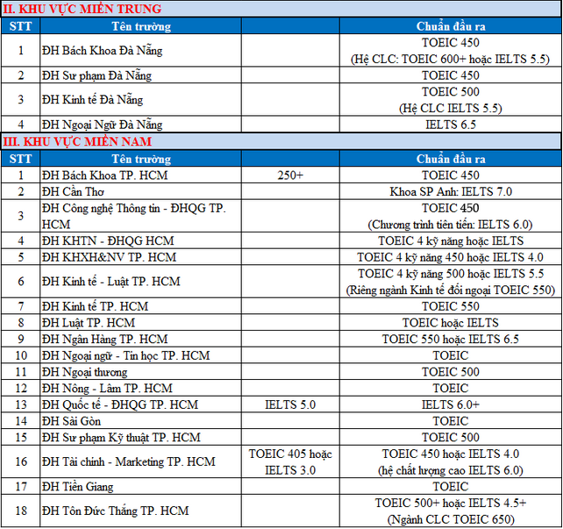

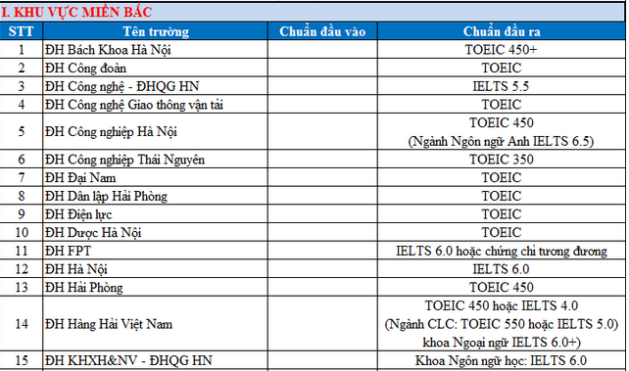

*Hình 3.2 Yêu cầu về chuẩn đầu ra tiếng anh của các trường đại học ngày càng tăng.*

Vài năm trở lại đây, các trường đại học có xu hướng nâng điểm chuẩn tiếng anh đầu ra, điển hình như đại học bách khoa TP.HCM tăng từ 450 -> 500 (TOEIC). Rất nhiều sinh viên của các trường đại học thiên về kĩ thuật không thể đủ trình độ ngoại ngữ để ra trường. Một thực tế là nhiều bạn bỏ tiền ra để học ở các trung tâm, lò luyện thi cấp tốc. Mục đích chung là để đạt được những tấm bằng để ra trường. Ngày nay, tiêu chuẩn để có được một công việc tốt là đòi hỏi ứng viên phải có được kĩ năng nghe, nói, đọc, viết tốt. Phần đọc và viết các bạn có thể tự học trên mạng, thông qua sách vở. Còn phần nghe và nói cách tốt nhất để cải thiên nó là bạn sẽ cần 1 partner.

Mục đích hướng đến của dự án chính là giúp các bạn cải thiện điều này. Nhiều bạn trẻ có xu hướng “phượt” thì đây là một loại hình phượt mà kết hợp giữa vừa học, vừa chơi và tạo thêm thu nhập. Tham gia dự án này các bạn sinh viên sẽ không còn những trăn trở trong việc lựa chọn 1 công việc bán thời gian mà không ảnh hưởng đến học tập, bên cạnh đó các bạn còn được cải thiện trình độ tiếng anh, có được những người bạn từ khắp các quốc gia trên thế giới. Dự án là sự cộng tác hay nói đúng hơn là sự kết hợp cùng có lợi giữa du khách và sinh viên, trao đổi về văn hóa giữa các vùng lãnh thổ khác nhau. Dựa vào hồ sơ và phỏng vấn các bạn (skype nếu ở xa và phỏng vấn trực tiếp nếu thuộc các khu vực nội thành). Trước tiên, các bạn sẽ được các hướng dẫn viên giàu kinh nghiệm, hoặc các giảng viên du lịch hướng dẫn những câu tiếng anh cơ bản, những kinh nghiệm và bài học thực tế khi muốn là một thành viên của dự án. Sau khi có được kiến thức nền thì các bạn sẽ dần dần học hỏi thêm để cải thiện nó.

*Về phần khách du lịch* sẽ có được cơ hội để tiếp xúc với những người bạn nội địa và hiểu được những vấn đề mà họ cần. Hầu hết trong chúng ta ai cũng nghĩ khách du lịch là những người rất giàu vì họ đủ khả năng để chi trả cho chuyến du lịch trong một thời gian dài. Thực tế là không phải vậy. Được tiếp xúc với nhiều bạn từ nhiều quốc gia trên thế giới. Có 2 vấn đề mình luôn hỏi mọi người là “Tại sao bạn lại chọn Việt Nam để du lịch?” Hầu hết các câu trả lời mình nhận được đều là “Ở Việt Nam, mọi thứ rất là rẻ!”. Một bạn đến từ Anh đã nói với mình là “Nếu bạn đi từ phía bắc đến phía nam ở Anh bạn sẽ phải chi trả gần 500 USD co một người/ 1 chuyến đi”. Một nỗi lo của du khách nữa là họ sợ bị “chặt chém” khi đến Việt Nam. Khi được hỏi là “Bạn sợ nhất điều gì ở Việt Nam?” Ngoài giao thông ra thì câu trả lời mình nhận được nhiều thứ hai là “ở Việt Nam, các khu du lịch ngoại thành, Con người có thể làm mọi thứ để khiến bạn móc tiền ra và họ hầu không biết tiếng anh”. Nếu bạn không thân thì du khách sẽ không nói với bạn những điều này.

Thế thì thay vì nhắm đến những hướng dẫn viên chuyên nghiệp với giá đắt đỏ từ các trung tâm du lịch và được đối đãi chu đáo như một du khách thì điều mà dự án này mang tới cho khách du lịch là một mức giá rẻ, rất “sinh viên” và được cư xử nhu một người bạn thật sự. Du khách sẽ được đến các vùng nông thôn ở Việt Nam và thậm chí là đến nhà của những hướng dẫn viên để hiểu hết được cuộc sống và cách sinh hoạt thường ngày của người dân ở đây.

Điều này thật sự vượt xa một chuyến du lịch vì nó giống như một trải nghiêm thực sự cho du khách và sẽ mang đến những kỉ niệm không bao giờ quên. Tạo ra vòng kết nối bạn bè, trao đổi văn hóa là tiêu chí chính của dự án này. Thêm nửa, du khách sẽ có thể có thêm những người bạn mới và có thể giữ liên lạc sau khi chuyến đi kết thúc.

Một giá trị quan trọng trong dự án này mang lại là góp phần phát triển du lịch việt nam. Hầu hết chúng ta đều nghe đến những vụ tai nạn của khách du lịch khi đến Việt Nam. Từ việc bị đánh cắp tài sản cho đến gặp những sự cố. Một phần nguyên nhân là do họ chưa hiểu hết về địa hình hay chưa biết cách đề phòng những vấn nạn ở đây. Có một người bạn nội địa sẽ giúp bạn tránh được những sự bỡ ngỡ và đề phòng chúng.

**4. Tạo kênh thông tin kết nối khách hàng**



*4.1 Việc sữ dụng các kênh thông tin để giao tiếp với khách hàng là điều cực kì quan trọng.*

***Các kênh để tiếp cận khách hàng là sinh viên***

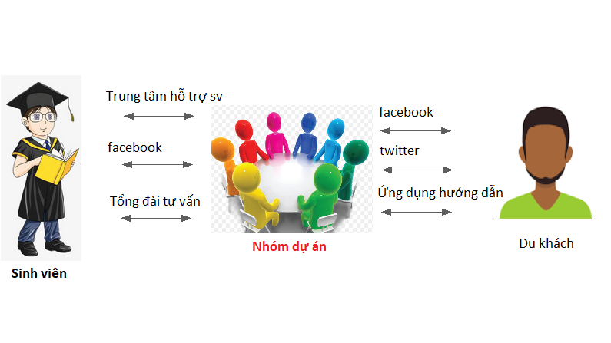Một trong những yêu cầu hàng đầu và quan trọng nhất của việc cung cấp bất kì một dịch vụ hay sản phẩm mới nào là tạo lòng tin nơi khách hàng hoặc người sử dụng dịch vụ. Làm thế nào để giữa rất nhiều dịch vụ tràn lan như hiện nay thì dự án của nhóm không nằm trong những dự án tạm thời và chỉ nhằm mục đích thu được lợi nhuận.

*Hình 4.2 Các kênh liên kết khách hàng của dự án.*

Để nắm bắt được điều này và tạo sự khác biệt thì việc tạo lập các mối quan hệ và lựa chọn các kênh giao tiếp với khách hàng thật sự vô cùng quan trọng. Để tạo được lòng tin thì các kênh giao tiếp với khách hàng nên là những địa điểm đáng tin cậy.

Nhóm đã lựa chọn các kênh giao tiếp như bên dưới và đặt theo thứ tự ưu tiên. Những kênh được đưa lên đầu sẽ được tập trung đẩy mạnh nhất.

* Kết nối với các trung tâm hỗ trợ việc làm cho các sinh viên tại các trường đại học và các câu lạc bộ anh văn tại các kí túc xá trên địa bàn cả nước. Điều này đảm bảo được 2 yếu tố chính. Đầu tiên là chất lượng sinh viên tại các câu lạc bộ ngoại ngữ thường là những bạn có trình độ ngoại ngữ tốt, năng động và ít nhiều có kinh nghiệm trong việc giao tiếp với người nước ngoài. Thứ hai là nhằm tránh khỏi việc được quy chung với các dịch vụ khác trên thị trường hiện nay, trung tâm hỗ trợ sinh viên thường là những địa điểm đáng tin cậy dành cho sinh viên.
* Theo như số liệu thống kê thì lượng người dùng facebook ở Việt Nam là rất lớn và hầu hết các sinh viên đều sữ dụng mạng xã hội. Nắm bắt được điều này nhóm thấy rằng việc tiếp cận qua mạng xã hội là cách làm ít tốt kém nhất nhưng đem lại hiệu quả cao nhất. Góp phần làm cho dịch vụ trở nên "quen mặt" với sinh viên. Có thể đây là kênh thông tin không đem lại sự tin tưởng cao nhất nhưng đây là kênh giao tiếp giúp cho người dùng biết đến dịch vụ nhanh nhất và dễ dàng phổ biến nhất. Thế thì việc làm cụ thể là như thế nào, trước tiên là tạo một group chế độ cộng đồng để bắt đầu maketing cho dịch vụ. Mời một số người bạn quen biết chia sẽ thông tin để sinh viên có thể biết đến dịch vụ này. Trả lời các câu hỏi thắc mắc của sinh viên nhanh nhất có thể.
* Việc tạo một số hot line cũng vô cùng quan trọng. Đầu tiên là tư vấn và giải đáp thắc mắc qua hot line bằng một số điện thoại cố định.

***Các kênh để tiếp cận khách hàng là khách du lịch nước ngoài.***

Có một sự khác biệt giữa phương thức tiếp cận sinh viên và tiếp cận với khách nước ngoài.

* Ngoài việc tạo một trang facebook nhầm giao tiếp với du khách bằng tiếng anh.Thì việc tạo một tài khoản twitter cũng vô cùng quan trọng. Hầu hết người dân ở những quốc gia khác trên thế giới sẽ dùng cả 2 tài khoản này. Công việc đầu tiên cho việc bắt đầu dự án là đều đặn hàng ngày sẽ có những bài post liên quan đến các địa điểm tham quan ở Việt Nam.
* Bên cạnh đó để thực hiện dự án cũng cần có một ứng dụng giúp du khách có thể dễ dàng tìm kiếm thông tin hoặc địa điểm muốn đến, đồng thời cũng giúp tìm thấy những đối tác mong muốn. Danh sách các sinh viên sẽ được gửi đến du khách và ngược lại. Điều này giúp cho sinh viên và du khách có thể trò chuyện, chuẩn bị mọi thứ trước khi cuộc hành trình bắt đầu.

**5. Quan hệ với khách hàng**

Khi bắt đầu tham gia dự án, các bạn sinh viên sẽ được trao những thẻ thành viên. Trong đó, có phần ghi rõ mức độ hành nghề của các bạn xếp theo mức độ là từ a -> b -> c -> d. Với những bạn mới gia nhập thì được xếp theo mức độ level là a rồi đến b, c và cuối cùng là d. Sau khi đạt đến các mức level cụ thể thì các bạn sẽ được trao thẻ mới. Đồng thời thông tin này sẽ được ghi nhận trong hồ sơ của các bạn để những du khách có thế đễ dàng lựa chọn những bạn có nhiều kinh nghiệm và hoạt động tốt.  Ngoài ra việc đánh giá ứng viên theo sao (Thông qua ứng dụng) quyết định rất quan trọng. Sau khi kết thúc chuyến đi du khách có thể đánh giá ứng viên qua việc cho xếp hạng theo sao từ 1-2-3-4-5 sao. Những bạn 5 sao sẽ được liệt kê trong danh sách tìm kiếm với độ ưu tiên cao về sự hài lòng của khách hàng.

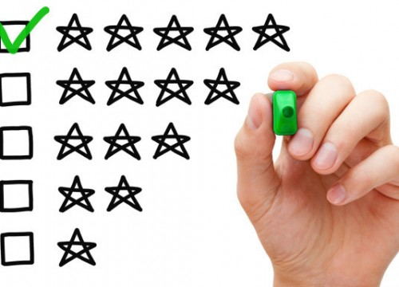

*Hình 5.1 Việc đánh giá thông qua ứng dụng là cách đánh giá chính xác nhất*

Vế phần du khách việc tạo ra các mẫu quà tặng đặc biệt cuối mỗi chuyến đi kèm theo thông tin liên hệ về ứng dụng cũng như là tài khoản facebook và twitter sẽ là phương pháp tốt nhất đễ giữ chân khách, cũng như tạo ấn tượng với bạn bè của du khách. Thử tưởng tượng nếu là bạn khi kết thúc một chuyến đi vui vẻ ở nước ngoài thì việc bạn được tặng một món quà bé bé xinh xinh sẽ như thế nào. Chắc chắn là rất tuyệt và bạn sẽ muốn đặt món quà đó trên bàn làm việc hoặc những nơi mà có nhiều người thấy nhất. Đễ thực hiện việc này thì món quà phải được thiết kế đặc trưng và có thể để ở bàn làm việc. Khi du khác muốn đăng nhập ứng dụng thì việc tạo một tài khoản là điều cần thiết và điều này sẽ giúp du khách lưu lại hồ sơ của những sinh viên họ có ấn tượng tốt để giới thiệu cho bạn bè.

**6. Dòng doanh thu.**

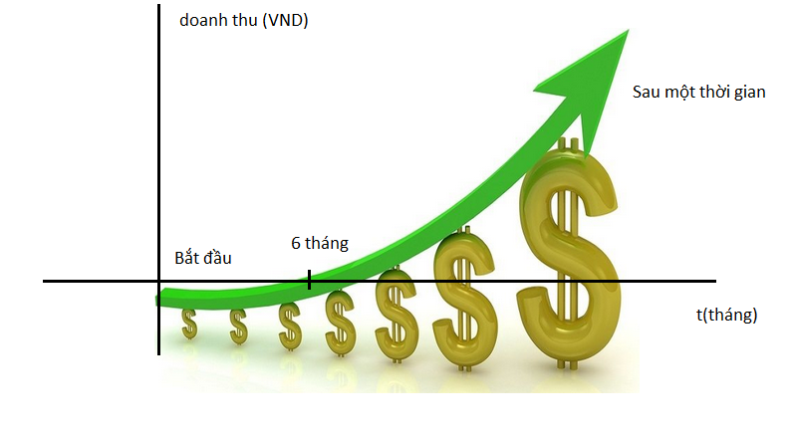

*Hình 6.1 Đồ thị giả định dòng doanh thu của dự án.*

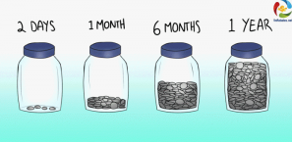Về cơ bản mục đích cuối cùng của mỗi dự án là tạo ra doanh thu. Thế thì thời gian hoàn vốn cho mỗi dự án là một dấu chấm hỏi lớn đối với mỗi tập thể khi khởi nghiệp. Dự án “Vietnamese local guide” đòi hỏi phải huy động một nguồn nhân lực lớn và rộng rãi trên khắp đất nước. Đây là một thử thách lớn khi chúng tôi có *Hình 6.2 Dự án “journey with student” là một dự án tích tiểu thành đại để đạt được doanh thu.*

đến 2 khách hàng vá có sự tác động qua lại lẫn nhau. Nếu thiếu một trong hai tức là kế hoạch đã bị thất bại hoàn toàn. Chính vì vậy sau khi cân nhắc thì cả nhóm ước tính là sau 6 tháng có thể chi phí sẽ bằng doanh thu. Tiếp đến thì doanh thu bắt đầu vượt lên. Tuy nhiên sau một khoảng thời gian thì dòng doanh thu sẽ bị bão hòa tức là phụ thuộc vào lượng du khách nước ngoài hay nói đúng hơn là phụ thuộc vào tình hình du lịch ở Việt Nam.

Chỉ cần ở mức trung bình thì sau khoảng 1.5 năm là thời gian hoàn vốn của dự án. Nếu dự án đạt được những thành công nhất định thì sau 1 năm sẽ hoàn vốn.

Dưới đây là tổng hợp các nguồn thu từ dự án.

* 20% từ tiền chi trả cho việc thuê sinh viên.
* Tiền hoa hồng cho việc hợp tác với các khu lịch lịch địa phương.
* Tiền hợp tác với các trung tâm đồ lưu niệm/nhà hàng đặc sản.

Có thể nói dự án “Vietnamese local guide” là một dự án lợi nhuận thu được từ việc tích tiểu thành đại. Nghĩa là muốn doanh thu cao thì cần phải có nhiều khách hàng, số lượng doanh thu sẽ tỉ lệ thuận với số lượng khách hàng. Trong 3 nguồn thu được liệt kê phía trên thì việc tạo doanh thu chính là từ 20% số tiền má khách du lịch trả cho sinh viên. 20% là một con số có thể chấp nhận được nếu so sánh với một số dịch vụ khác tương tự như grab (23%).

Đối với các doanh thu khác từ tiền hoa hồng hay các hợp đồng với các cửa hàng quà lưu niệm thì chỉ tăng khi dự án đạt được những thành công ban đầu nhất định.

Khi đó doanh thu từ những nguồn kinh doanh này được dự đoán là sẽ tăng đáng kể và vượt qua nguồn doanh thu từ phần trăm mà du khách trả cho sinh viên.

**7. Cơ cấu chi phí.**

2 vấn đề quan trọng nhất của việc bắt đầu một dự án là việc tính toán nguồn doanh thu và chi phí bỏ ra. Ngoài việc đảm bảo nguồn doanh thu thì việc tính toán chi phí đầu ra cũng vô cùng quan trọng. Liệu rằng chúng ta có đủ vốn để thực hiện toàn bộ dự án hay không. Nếu việc tính toán thiếu mà không huy động vốn được từ các nhà đầu tư thì dễ dẫn đến việc dự án bị bỏ nữa chừng. Khi đó toàn bộ số vốn ban đầu bị mất mà không thu lại bất kì lợi nhuận nào.

Thế thì dự án “Vietnamses local guide” này cần bao nhiêu vốn?

Chúng ta sẽ liệu kê một số chi phí như bên dưới:

+ Đầu tiên là chi phí cho việc quảng bá sản phẩm: Bên cạnh việc quảng bá sản phẩm

*Hình 7.1 Tính toán hợp lí sẽ làm giàm chi phí ban đầu cho dữ án đồng thời hạn chế rủi ro khi thực hiện.*

thông qua facebook (Kênh thông tin miễn phí và hiệu quả) thì việc quảng bá thông qua các bức tranh tại các nhà xe hay các office là điều cực kì quan trọng.

Đây là về phía du khách. Thử nghĩ xem làm thế nào du khách có thể biết được bạn đang có dịch vụ đó nếu họ không nhìn thấy những mẫu quảng cáo như vậy. Đồng thời tạo một website nhằm quảng bá sản phẩm cũng rất là quan trọng. Một vài người bạn của tôi nói rằng họ thích đến Tòa Thánh Tây Ninh vì họ nhìn thấy những mẫu tranh rất đẹp trên các website du lịch. Tạo một website và đưa những hình ảnh về các vùng quê bình yên cũng như những trải nghiệm của du khách đã từng đi lên là điều cần thiết nhất nhằm lấy được sự tin tưởng của khách hàng.

+ Chi phí thứ hai là việc tạo cơ sở vật chất cho dự án. Dự án cần ít nhất 2 số điện thoại cố định nhằm phục vụ cho việc giải đáp thắc mắc cho khách hàng. Đồng thời cần có một trung tâm tư vấn.

+ Một vấn đề quan trọng mà nhóm đã xem xét rất kĩ là việc mỗi sinh viên cần được cung cấp một chứng chỉ để hành nghề. Làm thế nào mà những người tổ chức dự án có thể tin tưởng vào sinh viên có đủ phẩm chất để “đảm nhận” trách nhiệm khó khăn này. Có một câu chuyện là khi bạn làm 100 điều tốt thì bạn chưa chắc được công nhận là tốt nhưng khi bạn làm 1 điều sai thì mọi người sẽ nghĩ tiêu cực về bạn.

Nếu tồn tại một trường hợp làm mất uy tín của công ty thì việc dẫn đến bị tẩy chay hoặc mất khách hàng là điều cực kì quan trọng, vì lí do đó nhóm dự án đã tìm ra phương pháp nhằm ngăn ngừa trường hợp này xảy ra. Đầu tiên là cần phải thuê một giảng viên chuyên về du lịch hoặc một hướng dẫn viên có kinh nghiệm lâu năm trong nghề để giảng dạy cho các bạn sinh viên. Tạo các tài liệu cho các bạn ở những khu vực xa và các bài thi online. Nếu các bạn pass các bài thi thì các bạn đã có đủ tiêu chuẩn để trở thành một thành viên trong dự án.

**8. Tiến trình xây dựng dự án.**

Dưới đây là sơ đồ thực hiện dự án “Vietnamese local guide”:

Hình thành ý tưởng

Brainstorming

Maketing cho sản phẩm

Tạo phần mềm điện thoại tương tác khách hàng

Nhận feedback và tiếp tục cải thiện

Thực hiện training và xin giấy phép cho sinh viên